# 異動：

自動顯示原值

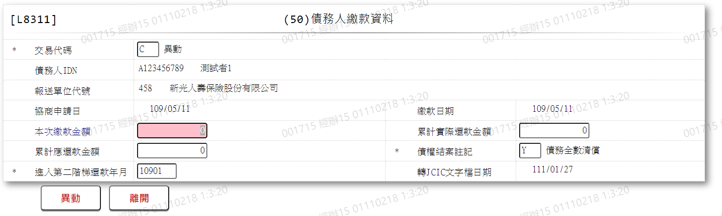

1. 交易代碼

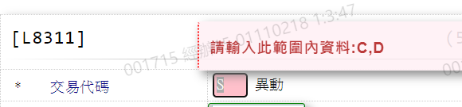

1. 本次繳款金額

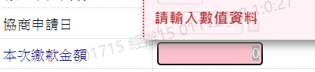

1. 累計實際還款金額

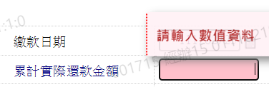

1. 累計應還款金額

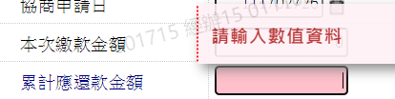

1. 債權結案註記

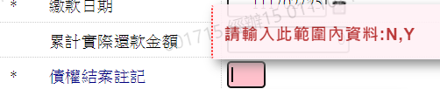

1. 進入第二階梯還款年月